Du har en restaurant
Egenkontrol
- Råvareområdet
- Produktionsområdet
- Færdigvareområdet
- Vedligeholdelse
- Rengøring
- Personlig hygiejne
Du skal udføre egenkontrol i din restaurant.
En morgen modtager du følgende varer:
- 20 ferske kyllinger (4 skal anvendes samme dag)
- Frugt og grønt
- Krydderier
- 4 forskellige mel-typer
- Friske æg
Du skal kunne udpege et kritisk punkt
Hvor kan det gå galt?
- Fersk laks (anvendes samme dag)
- Rejer i lage
- Hakket oksekød (skal anvendes samme dag)
- Mælk og fløde

Hvordan vil du opbevare dem og ved hvilken temperatur?
Køleskab 1 temperatur: | Køleskab 2 Temperatur: | Køleskab 3  Temperatur: | Fryser  Temperatur: | Lager

Hvor ofte vil du tjekke temperaturen?_______________________

- Hvordan skal forholdene være på et lager?
- Hvad skal man være opmærksom på, når mel blandes med væske?
- Hvad skal man være opmærksom på ved friske æg?
- Er der råvarer der indeholder virus, hvis ja, hvilke?
- Hvis man krydrer et bagt madbrød med tørret oregano, hvad kan der så ske?
- Hvordan vil du placere råvarerne i et køleskab, hvis du kun har et køleskab? (temperaturen er ens i hele køleskabet)
I køkkenet har du ansatte til at lave kylling i sursød sauce

Du kommer ind i produktionen og ser, det du ser på billederne.
Udpeg kritiske punkter. Hvordan man kan man styre dem?
________________________________________________________________________________________________________________________________________________________________________________________________________________________________________________________________________________________________________________________________________________________________________________________________________________________________________________________

________________________________________________________________________________________________________________________________________________________________________________________________________________________________________________________________________________________________________________________________________________________________________________________________________________

________________________________________________________________________________________________________________________________________________________________________________________________________________________________________________________________________________________________________________________________________________________________________________________________________________________________________________________

løgskræller
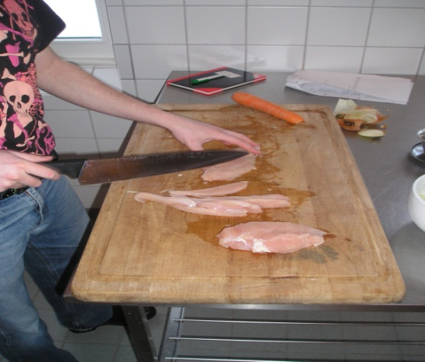
Kylling klud
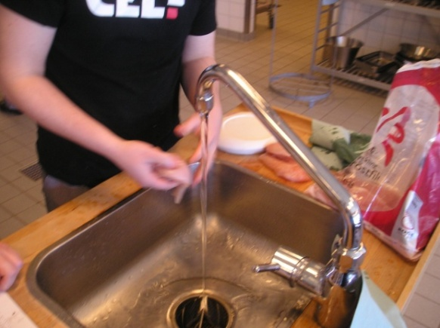

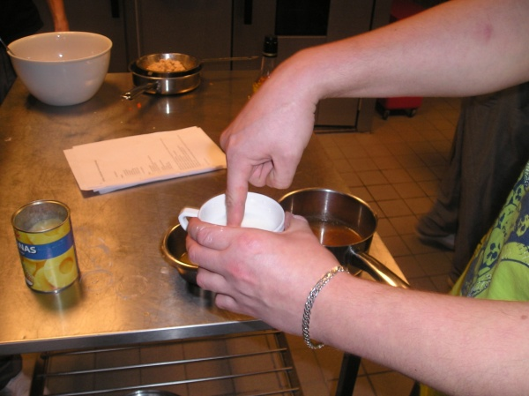

Udpegning af kritiske punkter fortsat.
Færdigvare-området.
Du har buffet i din restaurant.
Igen hvor kan det gå galt – find kritiske punkter og fortæl, hvordan de kan styres.
________________________________________________________________________________________________________________________________________________________________________________________________________________________________________________________________________________________________________________________________________________________________________

Egenkontrol – Rengøring
Hvor kan det gå galt, find kritiske punkter og fortæl hvordan de kan styres
________________________________________________________________________________________________________________________________________________________________________________________________________________________________________________________________________________________________________________________________________________________________________________________________________________________________________________________

